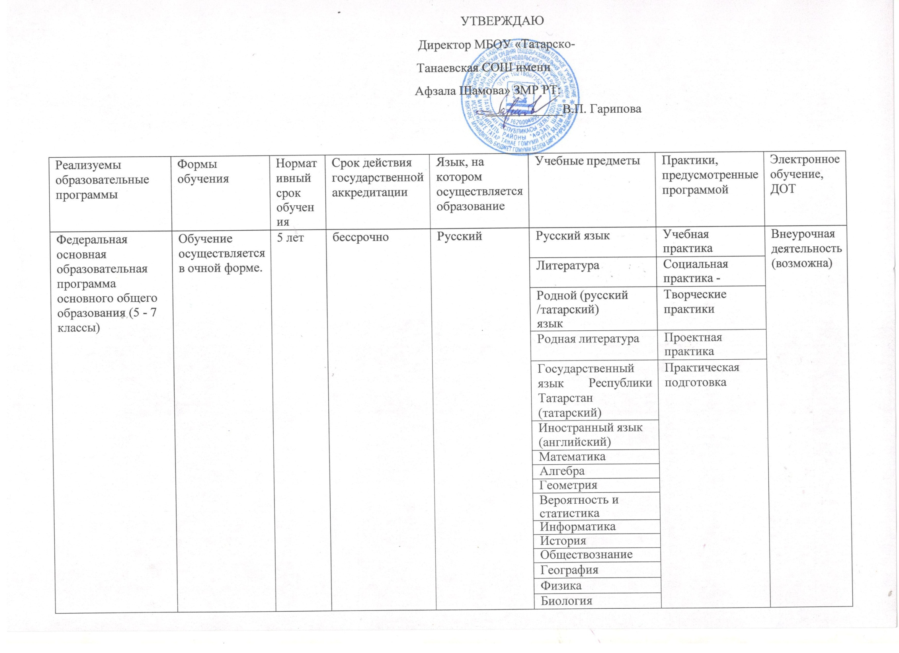
Изобразительно
еискусство
 |  |  |  |  | Музыка
 |  |  |  |  | Технология
 |  |  |  |  | Физическая культура
 |  |  |  |  | Основы духовно-
Федеральная основная образовательная программа основного общего образования (8-9 классы) | Обучение осуществляется в очной форме. | 5 лет | бессрочно | Русский | Русский язык | Учебная практика | Внеурочная деятельность (возможна)
 |  |  |  |  | Литература | Социальная практика - | Внеурочная деятельность (возможна)
 |  |  |  |  | Родной (татарский/русский)  язык | Творческие практики | Внеурочная деятельность (возможна)
 |  |  |  |  | Родная литература | Практика исследования. | Внеурочная деятельность (возможна)
 |  |  |  |  | Иностранный язык (английский) | Проектная практика | Внеурочная деятельность (возможна)
 |  |  |  |  | Второй иностранный язык  (французский) | Практическая подготовка | Внеурочная деятельность (возможна)
 |  |  |  |  | Алгебра | Практическая подготовка | Внеурочная деятельность (возможна)
 |  |  |  |  | Геометрия | Практическая подготовка | Внеурочная деятельность (возможна)
 |  |  |  |  | Вероятность и статистика | Практическая подготовка | Внеурочная деятельность (возможна)
 |  |  |  |  | Информатика | Практическая подготовка | Внеурочная деятельность (возможна)
 |  |  |  |  | История | Практическая подготовка | Внеурочная деятельность (возможна)
 |  |  |  |  | Обществознание | Практическая подготовка | Внеурочная деятельность (возможна)
 |  |  |  |  | География | Практическая подготовка | Внеурочная деятельность (возможна)
 |  |  |  |  | Биология | Практическая подготовка | Внеурочная деятельность (возможна)
 |  |  |  |  | Физика | Практическая подготовка | Внеурочная деятельность (возможна)
 |  |  |  |  | Химия | Практическая подготовка | Внеурочная деятельность (возможна)
 |  |  |  |  | Музыка | Практическая подготовка | Внеурочная деятельность (возможна)
 |  |  |  |  | Технология | Практическая подготовка | Внеурочная деятельность (возможна)

 |  |  |  |  | Физическая культура
 |  |  |  |  | ОБЖ
Федеральная  адаптированная основная общеобразовател ьная программа  для обучающихся с умственной отсталостью (интеллектуальн ыми  нарушениями) | Обучение осуществляется в очной форме. | 5 лет | бессрочно | Русский | Русский язык | Учебная практика | Внеурочная деятельность  (возможна)
 |  |  |  |  | Чтение (Литературное  чтение) | Социальная практика
 |  |  |  |  | Математика | Практическая подготовка
 |  |  |  |  | Информатика | Практическая подготовка
 |  |  |  |  | Природоведение
 |  |  |  |  | Биология
 |  |  |  |  | География
 |  |  |  |  | Основы социальной жизни
 |  |  |  |  | Мир истории
 |  |  |  |  | История Отечества
 |  |  |  |  | Музыка
Рисование (изобразительное
искусство)
Адаптивная
физическая культура
 |  |  |  |  | Профильный труд

Дополнительная общеобразовательн ая программа | Обучение осуществляется в очной форме. | 1 год | бессрочно | Русский | Театр на английском  языке |  | Не предусмотре но
 |  |  |  |  | Школа.ру |  | Не предусмотре но
 |  |  |  |  | Музееведение |  | Не предусмотре но
 |  |  |  |  | Ландшафтный дизайн |  | Не предусмотре но
 |  |  |  |  | Чистый мир |  | Не предусмотре но
 |  |  |  |  | Робототехника |  | Не предусмотре но
 |  |  |  |  | Баскетбол |  | Не предусмотре но
 |  |  |  |  | Волейбол |  | Не предусмотре но
 |  |  |  |  | Юнармия |  | Не предусмотре но

